ข่าวประจำวันพุธที่ 16 ตุลาคม 2562 หน้าที่ 1

ข่าวประจำวันพุธที่ 16 ตุลาคม 2562 หน้าที่ 1 (ต่อ) 3

ข่าวประจำวันพุธที่ 16 ตุลาคม 2562 หน้าที่ 1 (ต่อ) 3

ข่าวประจำวันพุธที่ 16 ตุลาคม 2562 หน้าที่ 1 (ต่อ) 3

ข่าวประจำวันพุธที่ 16 ตุลาคม 2562 หน้าที่ 1 (ต่อ) 3

ข่าวประจำวันพุธที่ 16 ตุลาคม 2562 หน้าที่ 1 (ต่อ) 3

ข่าวประจำวันพุธที่ 16 ตุลาคม 2562 หน้าที่ 1 (ต่อ) 3

ข่าวประจำวันพุธที่ 16 ตุลาคม 2562 หน้าที่ 7

ข่าวประจำวันพุธที่ 16 ตุลาคม 2562 หน้าที่ 7

ข่าวประจำวันพุธที่ 16 ตุลาคม 2562 หน้าที่ 7

ข่าวประจำวันพุธที่ 16 ตุลาคม 2562 หน้าที่ 7

ข่าวประจำวันพุธที่ 16 ตุลาคม 2562 หน้าที่ 1

ข่าวประจำวันพุธที่ 16 ตุลาคม 2562 หน้าที่ 1 (ต่อ) 11

ข่าวประจำวันพุธที่ 16 ตุลาคม 2562 หน้าที่ 1 (ต่อ) 11

ข่าวประจำวันพุธที่ 16 ตุลาคม 2562 หน้าที่ 1 (ต่อ) 11

ข่าวประจำวันพุธที่ 16 ตุลาคม 2562 หน้าที่ 1

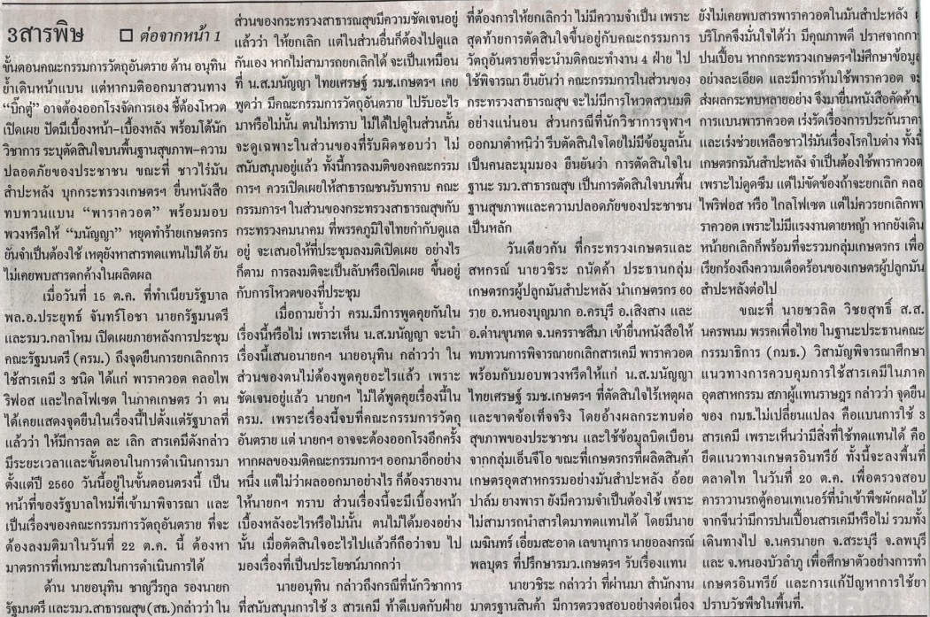
ข่าวประจำวันพุธที่ 16 ตุลาคม 2562 หน้าที่ 1 (ต่อ) 9

ข่าวประจำวันพุธที่ 16 ตุลาคม 2562 หน้าที่ 1

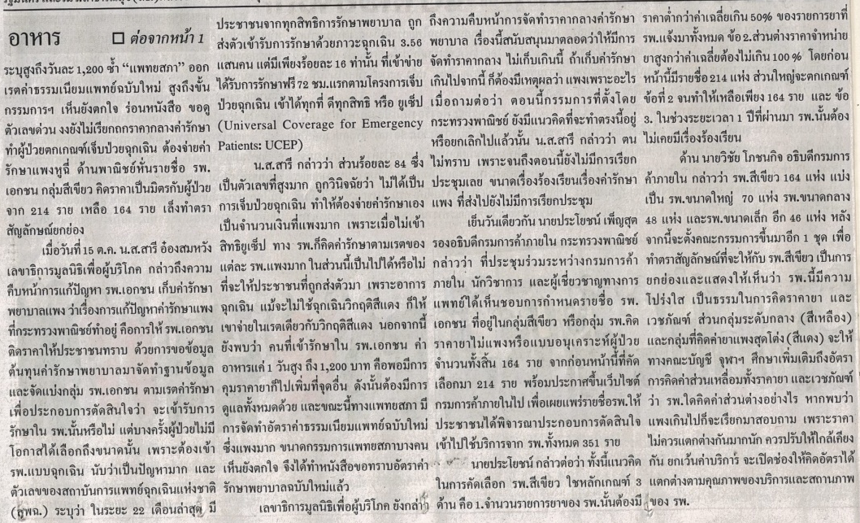
ข่าวประจำวันพุธที่ 16 ตุลาคม 2562 หน้าที่ 1 (ต่อ) 9

ข่าวประจำวันพุธที่ 16 ตุลาคม 2562 หน้าที่ 14

ข่าวประจำวันพุธที่ 16 ตุลาคม 2562 หน้าที่ 12

